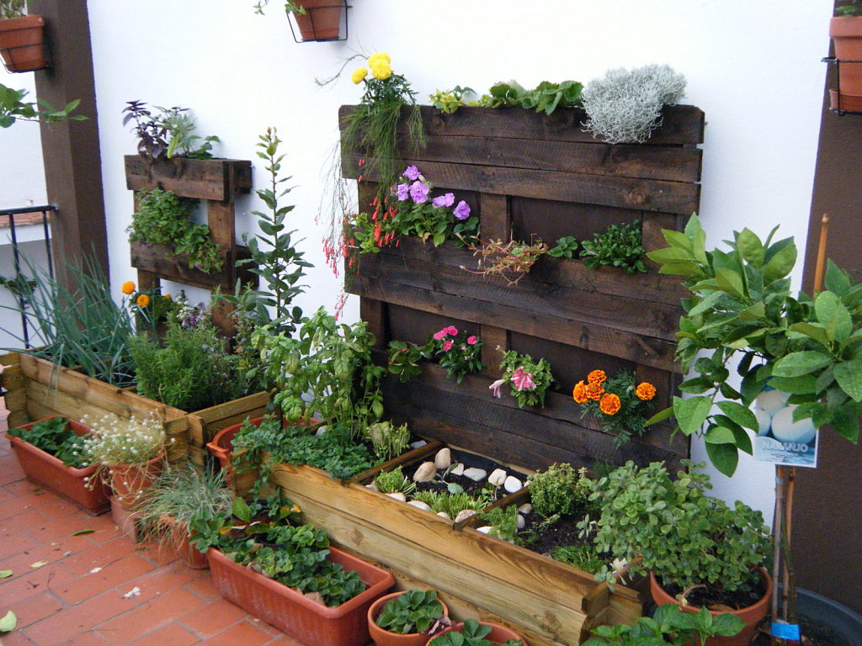

**SISTEMA AUTOMÁTICO DE CULTIVO**

* Centro: Sagrado Corazón Jesuitas
* Ciclo formativo: 2º Grado superior de Desarrollo de Aplicaciones web
* Clase: 32F
* Tutor: Estrella Martinez
* Alumno: Ciro Germán Mora Ruiz
* Dirección: C/ San Adrian 7 5D
* Teléfono: 615 58 30 37
* Correo electrónico: [ciro.mora@gmail.com](mailto:ciro.mora@gmail.com)

**IDEA**

La idea consiste en un sistema automático de control para el cultivo y cuidado de jardines caseros.

En la actualidad hay mucha gente interesada en el cultivo urbano de verduras y hortalizas en su casa. Mi idea aportaría todas las herramientas necesarias para llevar a cabo dicho cultivo de forma eficiente, controlada y sencilla.

Mediante guías de cultivo, herramientas de medición para gestionar la calidad del sustrato, el nivel de humedad de las plantas, cantidad de abono y otras, se conseguiría un cultivo simple y gratificante.

Además, esta actividad serviría también como hobby, ya que el hecho de cultivar una verdura que luego vas a comerte es altamente gratificante.

**DÓNDE ME SITÚO**

Para llevar a cabo la idea se requiere de una pequeña zona de cultivo rural donde poder realizar diferentes pruebas sobre control, niveles y calidad de cultivo. Con estas pruebas se realizarían guías para los usuarios con consejos y datos técnicos concretos sobre el nivel de humedad óptimos para cada verdura, cantidad de abono necesario, etc.

**COMPETENCIA**

Muchas personas cuentan con un jardín casero compuesto principalmente por flores. Se aprovecharía ese mismo espacio ampliándolo al cultivo de alimentos para el autoconsumo.

**CLIENTES POTENCIALES**

Amantes de la jardinería que busquen ampliar conocimientos, y cualquier persona que busque avanzar en su propia autosostenibilidad.

Como he indicado anteriormente, se trata a la vez de un interesante hobby que, aunque no requiere mucho tiempo dedicado, resulta muy gratificante.

**QUÉ NOS DIFERENCIA DE LOS DEMÁS**

El hecho de que involucra al consumidor en el proceso del cultivo.

Gracias a esto, se consigue también que la gente aprecie más el campo, sus productos, y a la gente que los proporciona.